Справка
городской конкурс антинаркотических агитбригад
«Мы за здоровый образ жизни»
2019-2020 учебный год

Цели и задачи:
- формирование позитивной установки на здоровый образ жизни среди детей, подростков и молодежи;
- пропаганда здорового образа жизни;
- расширение знаний обучающихся на всех этапах о негативных последствиях зависимости (никотин, алкоголь, наркотики);
- создание условий для развития детского и юношеского творчества;
- выявление новых форм профилактики наркомании.
Участники: Агитбригады образовательных учреждений г.Махачкалы.

Оборудование: плакаты, рисунки, фотографии, эмблема, форма.

Ответственные: социальный педагог – Тагирова Р.Т.
психолог – Гаджиева А.М.,
агит-бригада «Здоровым быть МОДНО!»

Порядок проведения конкурса: Конкурс проводится в три этапа:
I этап - школьный
II этап – районный
III этап –финал - городской

Гимнастика, физические упражнения,
ходьба должны прочно войти
в повседневный быт каждого,
кто хочет сохранить работоспособность,
здоровье, полноценную и радостную жизнь.
Гиппократ

Здоровый образ жизни - способ и организация физической, социальной и духовной жизнедеятельности людей, обеспечивающих их действенное развитие, работоспособность и активное долголетие.
Укрепление здоровья - система индивидуальных и общественных мероприятий, направленных на совершенствование здорового образа жизни человека и социума.
Основными критериями сформированности знаний у школьников о ЗОЖ выступили:
1. Знания детей о строении тела человека, о здоровье и здоровом образе жизни, осознанность этих знаний.
2. Активное отношение детей к своему здоровью, здоровому образу жизни, желание помогать себе и другим людям в его соблюдении.
3. Овладение навыками, приёмами здорового образа жизни, сформированность привычек гигиенического поведения, готовность осуществлять самоконтроль и самооценку достигнутых результатов.
4. Стремление детей к расширению своего кругозора в сфере здоровья и здорового образа жизни, интерес к новой информации по заданной теме, получаемой из детских журналов, газет, научно – популярной литературы для детей, радио, телевидения, Интернета.
5. Проявление потребности в выполнении санитарно – гигиенических норм.

Так возникла необходимость усилить в нашей школе работу по здоровьесберегающей технологии, которая направлена на устранение проблем, что в свою очередь может дать положительный эффект и в оздоровлении учащихся, и в реализации основной цели – повышении качества образования и воспитания.

В октябре был проведен школьный этап конкурса «Мы за здоровый образ жизни». Конкурс был проведен среди учащихся 8-х классов. I место - Агитбригада «Новое поколение» -8-г класс; II место - «Здоровье и успех» -8-б класс, III место - «Здоровая жизнь» -8-в класс. Среди них были выбраны участники агитбригады для выхода в город.

Одним из направлений деятельности школьной агитбригады «Здоровым быть МОДНО!», - антинаркотическая и антиалкогольная пропаганда. Тема выступления агитбригады способствует укреплению здоровья, формирование убеждения в важности и красоте физической культуры; культивирует здоровый образ жизни и негативное отношение к вредным привычкам; дает возможность участникам продемонстрировать свои знания и умения по сохранению и укреплению собственного здоровья.
19.11.2019 прошел районный тур конкурса, где агитбригада МБОУ СОШ №32 вышла в городской тур.
22.11.2018 года агитбригада МБОУ СОШ №32 «Здоровым быть МОДНО!» выступила в городском конкурсе антинаркотических агитбригад «Мы за здоровый образ жизни».

Конкурс проводился в трех номинациях:

Номинация 1 – «Агитвыступление» - 2 место.

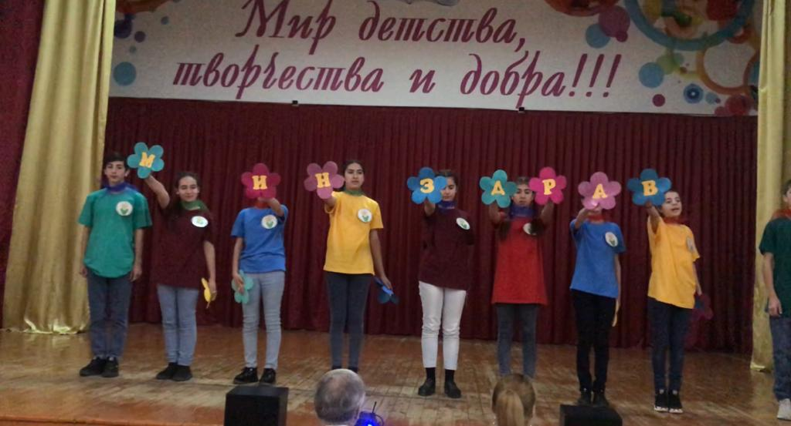

Номинация 2 - «Выставка-конкурс «Жизнь стоит того, чтобы жить» - 2 место.

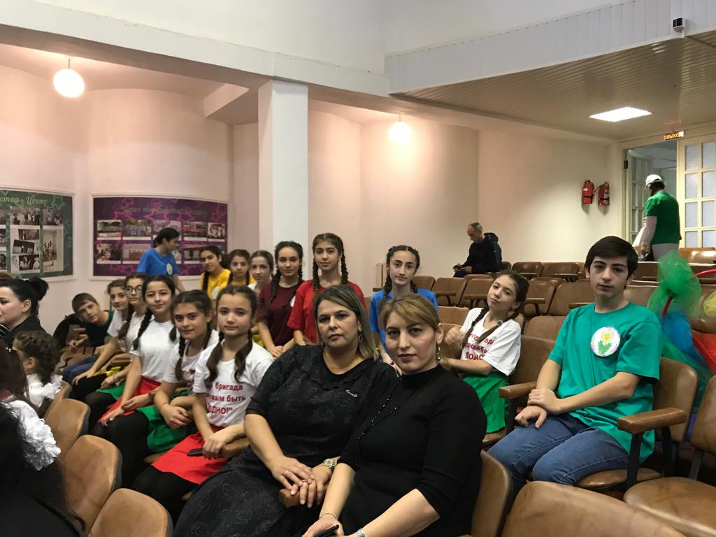

Номинация 3 – «Лучший дневник работы агитбригады» - 3 место.

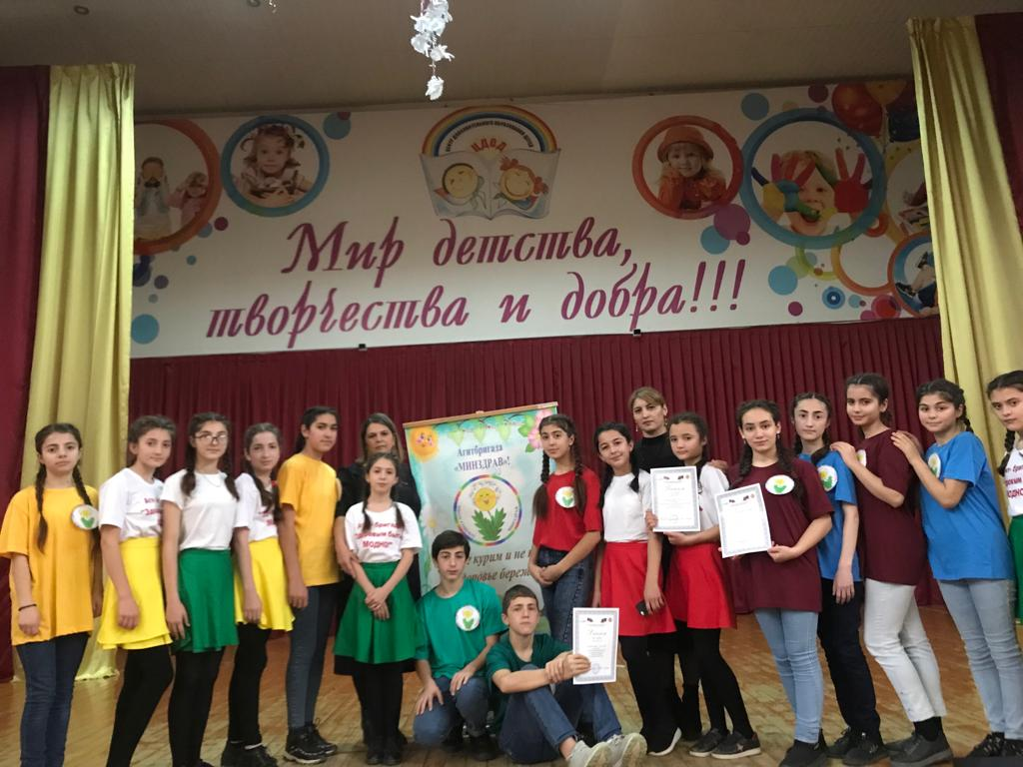

Таким образом, можно сделать выводы: состояние работы по профилактике ЗОЖ, следует отметить, как системное, непрерывное, находящееся в постоянном развитии.

Рекомендации:
- Активизировать санитарно-просветительную работу среди населения, особенно в подростковой и молодежной среде.
- Использовать инновационные технологии для профилактики вредных привычек у молодежи. Особое внимание уделять формированию потребности в здоровом образе жизни.

